Punta de los Llanos, 11 de abril de 2025

Sra. Directora

Escuela n° 279

Niña de Ayohuma

Prof. Romero, Belén

Quien subscribe; Romero, Analía Nicolasa DNI N° 33.489.220; Docente suplente. Me dirijo a Ud. Con el motivo de elevar nota para justificar el día de hoy 11 de abril de 2025, con el art. 10.4 razón particular.

Saludo a Ud. Atte.

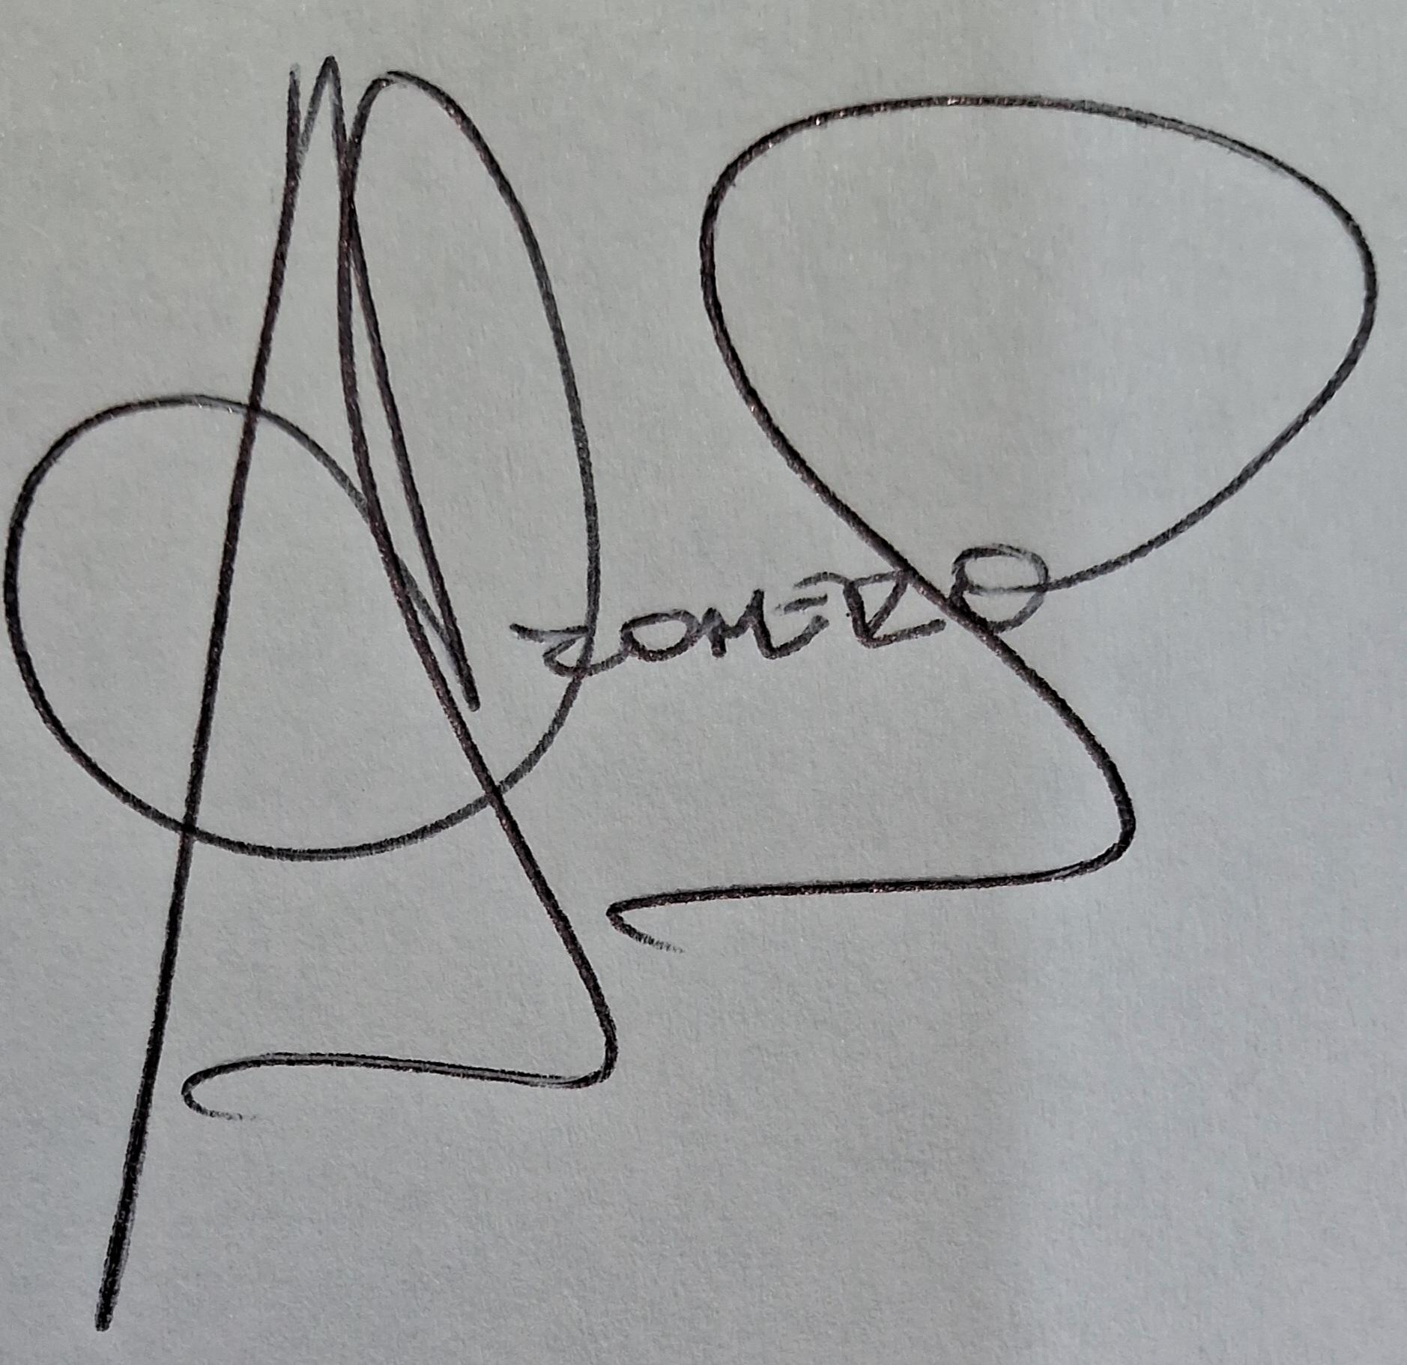

Prof. Romero Analía Nicolasa.